|  |  |  |  |  |  |
| --- | --- | --- | --- | --- | --- |
| **Nombre de la práctica** | **EJERCICIOS DE PDF 2 AL 7** | | | **No.** | **1** |
| **Asignatura:** | **MÉTODOS NÚMERICOS** | **Carrera:** | **Ingeniería en sistemas computacionales** | **Duración de la práctica (Hrs)** |  |

**ALUMNO:** YOEL HERNANDEZ DE JESUS **GRUPO:** 3402 **SEMESTRE:** 4°

1. **Competencia(s) específica(s):**

* **Aplicar el lenguaje c en ejercicios prácticos.**

1. **Lugar de realización de la práctica (laboratorio, taller, aula u otro):**

* **Hogar**

1. **Material empleado:**

* **Computadora**
* **Pdf de ejercicios**
* **Programa de Lenguaje c**

1. **Desarrollo de la práctica:**

**LAMINA 12 CADENAS**

**¿Qué es una cadena?**

**R: Es un arreglo de caracteres, donde por lo general el último elemento deberá ser el carácter “\0”.**

**EJERCICIO 1**

Para declarar una cadena se crea un arreglo:

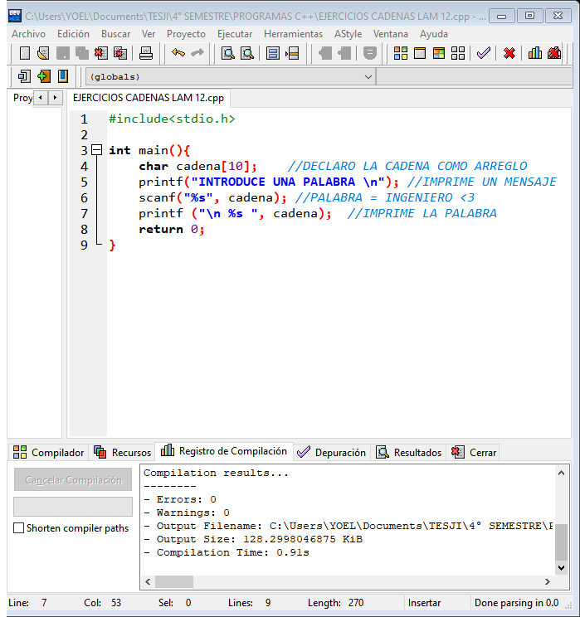

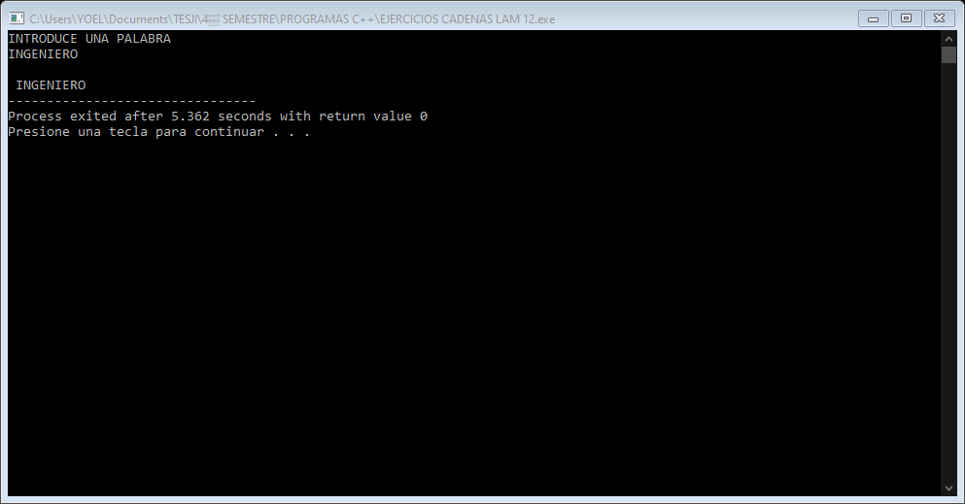

**EJERCICO 2**

La función strlen(<cadena>), devuelve la longitud de la cadena sin tomar en cuenta el carácter de final de cadena.

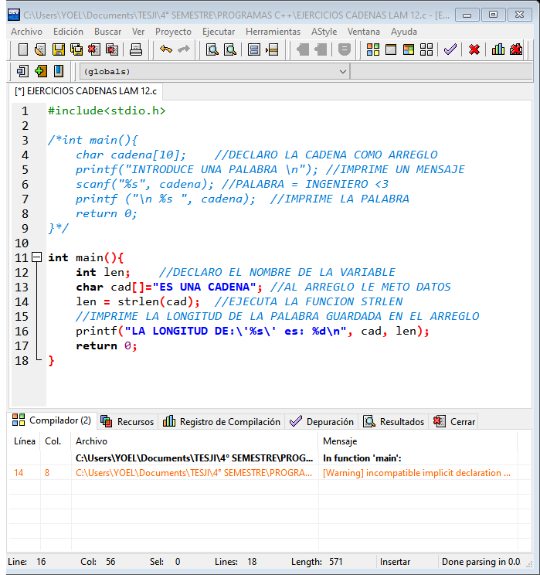

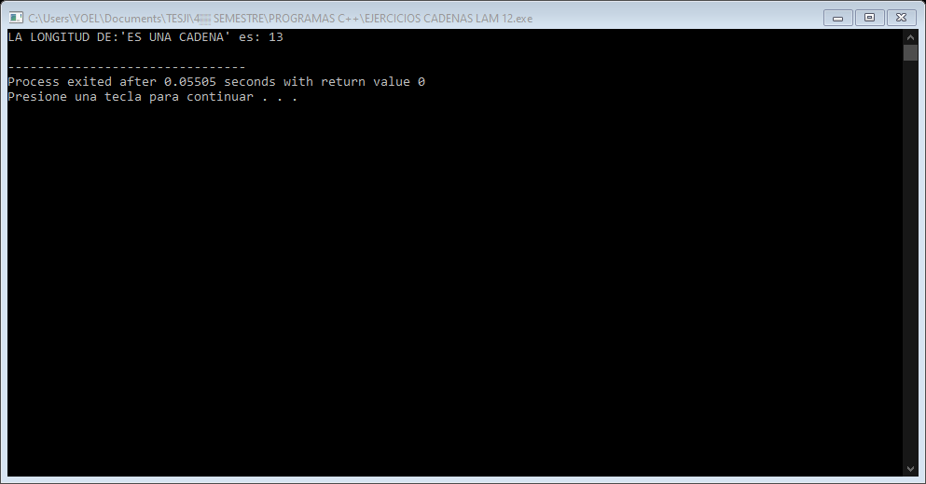

**EJERCICIO 3:**

**ESCRIBE UN PROGRAMA QUE RECIBA UNA PALABRA POR TECLADO**

**DE ACUERDO A LA LONGITUD DE LA PALABRA (N) QUE SE INGRESO POR TECLADO IMPRIME UN CUADRO DE ASTERISCOS DE (N*N).**

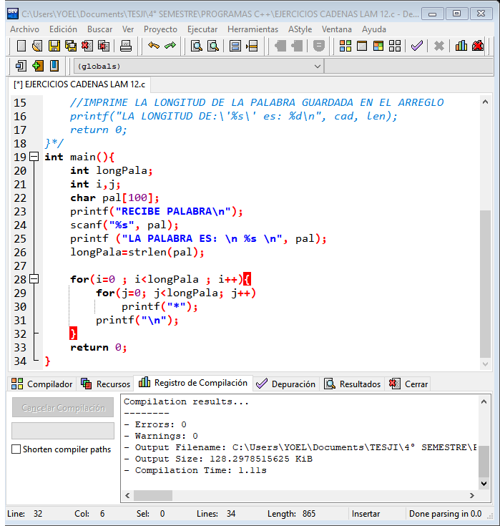

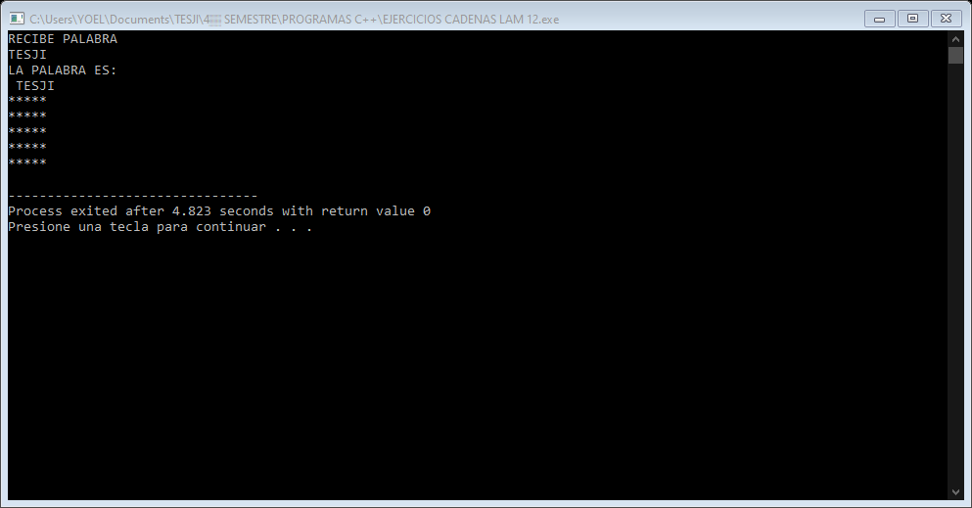

**EJERCICIO 4**

**Escribe un programa que reciba por teclado dos palabras y cada una de ellas las almacene en un arreglo.**

**Después intercambia sus contenidos. Imprime el antes y el después:**

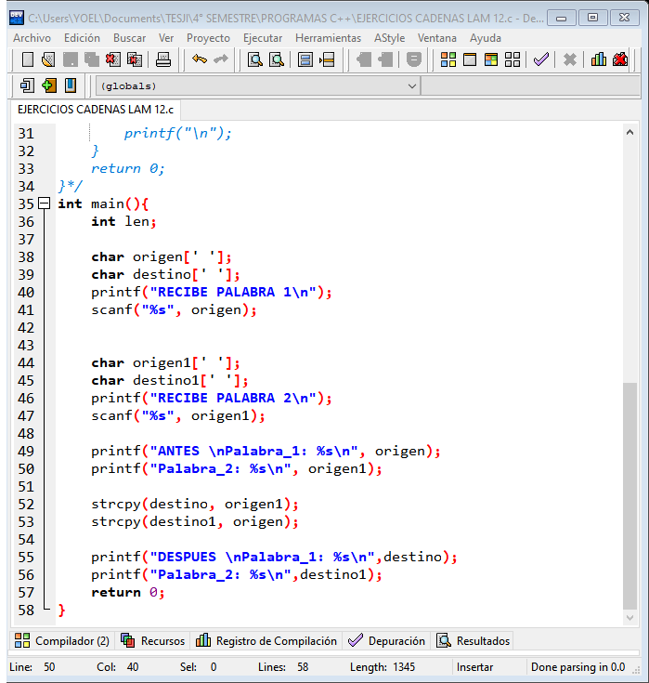

**RESULTADO**

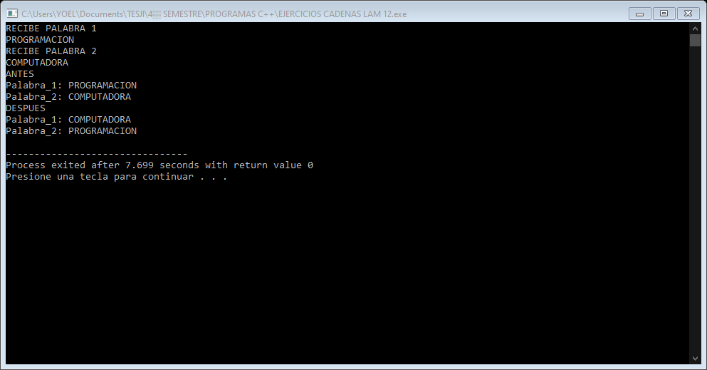

**EJERCICIO 5:**

**Escribe un programa que reciba por teclado dos palabras**

**Y concatene N veces la segunda palabra a la primera palabra**

**Donde N es la longitud de la primera palabra**

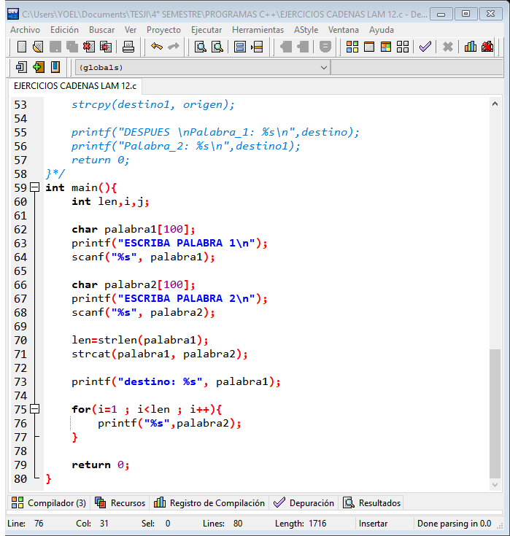

**Resultado**

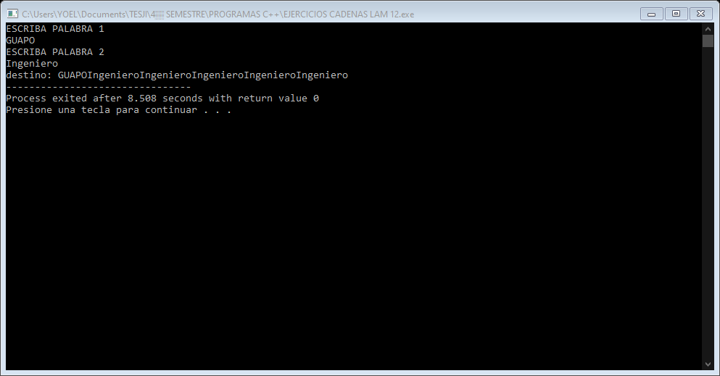

**EJERCICIO 6:**

**Escribe un programa que reciba por teclado dos palabras y te indique cual de ellas es mayor y cual es menor.**

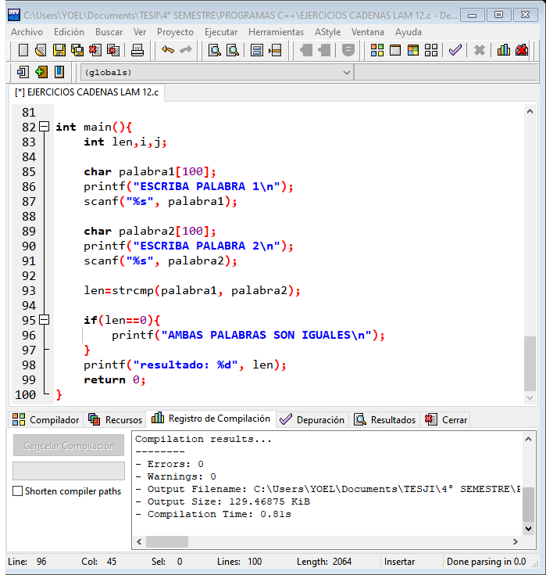

**En caso de ser iguales, que imprima la leyenda “*ambas palabras son iguales”***

**Compara las dos cadenas y devuelve un 0 si las dos cadenas son iguales*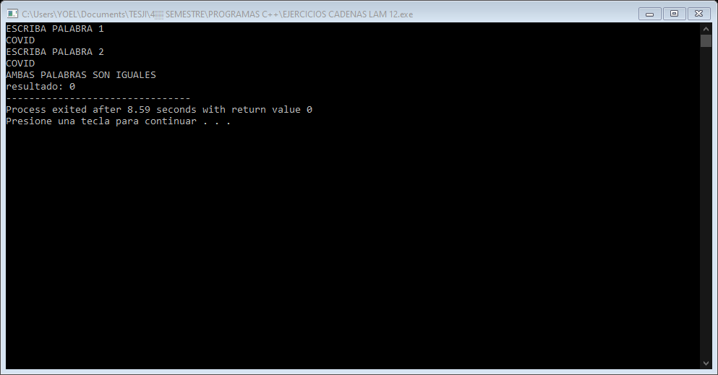***

**Un número negativo si <cadena1> es menor que <cadena2>**

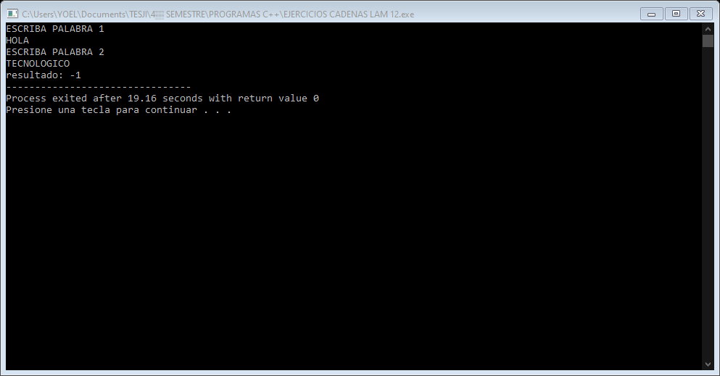

**Un número positivo si <cadena1> es mayor que <cadena2>**

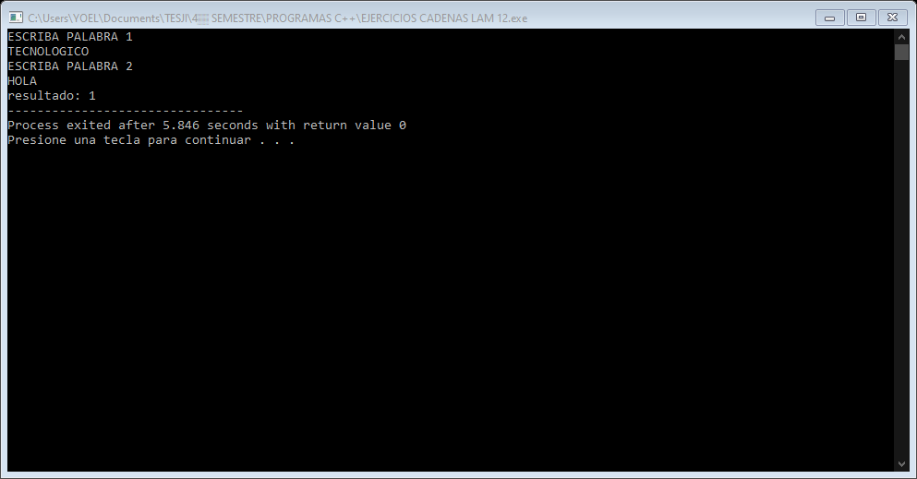

1. **Conclusiones:**

* El uso de cadenas es muy interesante en C, pues a partir de arreglos puedo crearlos, además de las funciones que tienen las cadenas son útiles en otros ámbitos fueron muy interesante estos ejercicios espero poder seguir aprendiendo y ocuparlos en un futuro.